

**VERBALE ASSEMBLEA DEI GENITORI**

**Classe ____^ Sezione _____**

**PER L'ELEZIONE DELLA RAPPRESENTANZA DEI GENITORI**

**NEL CONSIGLIO DI CLASSE**

**a.s. 2021/2022**

**\* * * * * \***

Convocazione in modalità telematica del ______________________________

Modalità di collegamento: **video-conferenza sincrona.**

Piattaforma individuata: **Jitsi**

Link della stanza comunicata _________________

*** *** ***

Il giorno **15 del mese di ottobre** dell' anno **2021**, alle ore **…….** , regolarmente convocata, si è riunita l'assemblea dei genitori della classe su indicata, presieduta dal/la prof./ssa**_____________________________**, (1) delegato/a del Dirigente Scolastico, per trattare i seguenti punti all’o.d.g. e procedere alla elezione della rappresentanza dei genitori nel **Consiglio di CLASSE,** secondo le disposizioni contenute negli art. 21 e 22 della O. M. 215 del 15.07.1991.

Svolge funzione di Segretario verbalizzante il /la prof./ssa ____________________________________________

*** *** ***

Punti all’o.d.g.:

* verifica dei presenti con appello nominale;
* saluto - presentazione dei docenti del Consiglio di classe da parte del docente Presidente;
* situazione didattico - disciplinare della classe;
* illustrazione del Piano di Lavoro annuale e del PTOF;
* illustrazione delle Disposizioni per il regolare funzionamento della Scuola Secondaria – Disposizioni sicurezza;
* iniziative specifiche ( progetti, ...) che si intendono proporre nel corso dell’anno scolastico;
* modalità organizzative della Scuola Secondaria: contatti con la Scuola (la Scuola, ordinariamente, fa ricorso a modalità di comunicazione a distanza - telefono, e-mail- al fine di ridurre al minimo l’accesso ai visitatori), ora di disponibilità, comunicazioni docenti/genitori, registro elettronico – accesso ai genitori (PIN e Password), autorizzazione permessi, esoneri, certificati medici e/o autocertificazione (consegnati al docente della prima ora che li farà poi recapitare in Segreteria), materiali di lavoro, libri di testo in comodato, etc.
* Piano Scolastico per la Didattica Digitale Integrata (DDI), Disciplinare Covid d’Istituto, Regolamenti d’Istituto, Regolamento di Disciplina e Sanzioni e Regolamento Somministrazione Farmaci;
* Patto Educativo di Corresponsabilità, Informativa privacy DAD: modalità di acquisizione (attraverso il RE-Axios 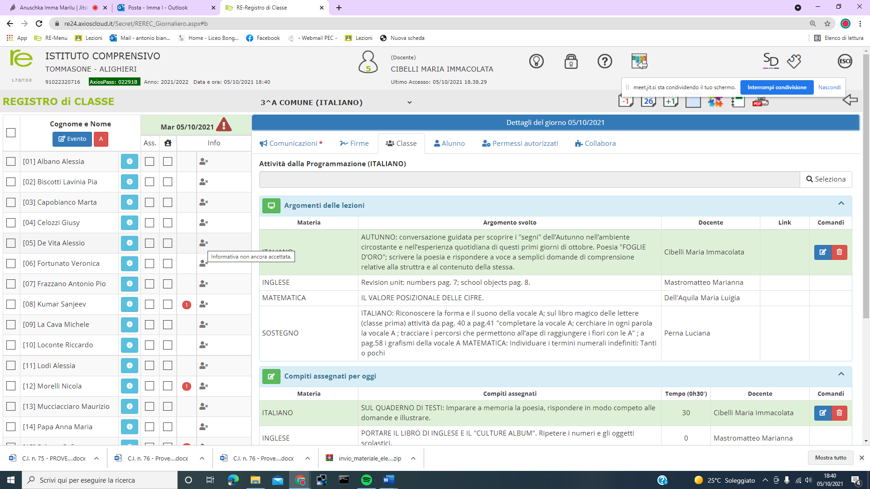

**Per tutte le classi :**

* presentazione del Patto Educativo di Corresponsabilità ordinario, del Patto Educativo di Corresponsabilità speciale Covid e dell’Informativa privacy DAD (pubblicato sul sito [www.tommasone-alighieri.edu.it](http://www.tommasone-alighieri.gov.it/) per consentire una più agevole lettura da parte dei Genitori) Patto specifico per i corsi strumentali;
* il docente coordinatore provvederà al commento in classe e al successivo invio all’alunno del *file editabile*, attraverso il RE-Axios in MATERIALE DIDATTICO, per acquisire la *firma digitale*.

I genitori sottoscrivono il Patto Educativo di Corresponsabilità ordinario (classi prime), il Patto Educativo di Responsabilità speciale Covid e l’Informativa privacy DAD (tutte le classi) da registro elettronico, mediante l’operazione di spunta relativa all’informativa Covid presente al primo accesso del registro e l’inserimento del codice PIN del genitore.

Il Patto Educativo di Responsabilità ordinario e quello speciale Covid siglati si riferiscono al grado di scuola che l’alunno/a frequenta.

* Autorizzazione all’uscita autonoma: invito alla sottoscrizione da parte dei genitori che ancora non l’hanno fatto.
* Contributo volontario: sensibilizzazione al pagamento di € 20,00 di cui:
* Da € 4,50 a € 5,50 assicurazione obbligatoria
* € 2,50 per libretto cartaceo se il genitore preferisce questa modalità, altrimenti ha la possibilità di giustificare da registro elettronico con codice PIN . Chi non versa la quota non potrà ritirare il libretto cartaceo ;
* la rimanente somma è intesa quale contributo volontario destinato alla effettuazione di fotocopie ad uso didattico (in quantità ridotta rispetto allo scorso anno) e all’acquisto di dotazione informatica ad uso dei docenti.

Il versamento va effettuato attraverso il “*Sistema Pago in Rete-Piattaforma PagoPA*”.

* Composizione, competenze e funzionamento del Consiglio di Classe.
* Norme elettorali e modalità di votazione per il rinnovo del Consiglio.

Il Presidente dell'assemblea espone tutti i punti all’ordine del giorno, nonché la composizione e le competenze del Consiglio predetto e le modalità per procedere all'elezione dei rappresentanti della componente dei genitori.

|  |
| --- |
| **Verbalizzazione sintetica del dibattito** |
|  |
|  |
|  |
|  |
|  |
|  |
|  |
|  |
|  |
|  |
|  |

Alle ore **……….** , esauriti tutti i punti all’ordine del giorno, il Presidente dichiara chiusa l'assemblea per consentire l'insediamento del seggio elettorale.

IL SEGRETARIO DELL’ASSEMBLEA IL PRESIDENTE DELL'ASSEMBLEA

............................................. ...............................................

_________________________

1. **Il Dirigente Scolastico o suo delegato.**